Tallinna Linnavaraameti juhataja käskkirja
„Kinnisasjadele isiklike kasutusõiguste seadmine Elektrilevi OÜ kasuks“
Lisa 2
Sulevi tänav T1 kinnisasja (78404:407:0169) isikliku kasutusõiguse ala skeem
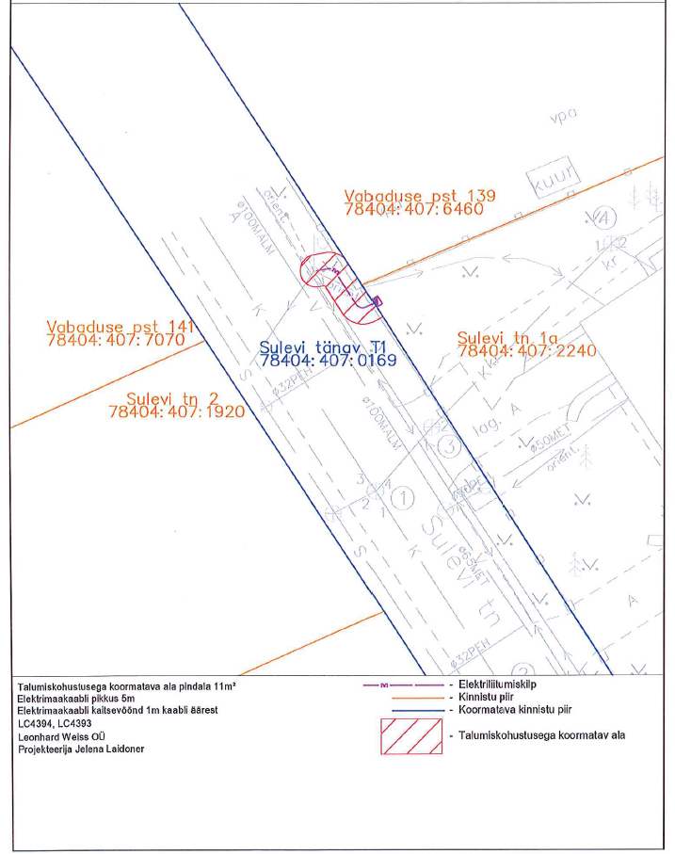
(allkirjastatud digitaalselt)

